四川大学成人继续教育学院
远程视频论文答辩系统简要操作教程
操作前必读
- 需严格按照本教程步骤操作，以确保答辩的顺利进行。
- 中心老师、学生必须通过学院官网登录，不支持直接启动客户端登录。
- 教程以PC端（WIN7）、手机端(IOS12)为例。其他设备或系统需自行测试。
- 浏览器推荐使用Chrome，Firefox，Safari，IE11。
- 答辩及等候过程中请勿进行和答辩无关的操作行为。
- 确保网络顺畅。关闭电脑、手机的防火墙、杀毒软件，以免出现干扰。
- 答辩设备软硬件问题请向设备提供商咨询：如驱动、运行库等。
- 本教程同时适用各学习中心老师账号、学生账号登录使用；同一账号使用客户端登录只能登入一个房间。
- 答辩房间里的用户列表头像为学生本人学籍照片，若不一致，应立即报告。
登录方式1：学院官网（http://cce.scu.edu.cn/）首页下拉至“教学信息”—“网教教学”—“论文答辩”点击进入。
登录方式2：通过浏览器地址栏输入以下网址（注意下方“用户类型”）
学生登录：http://cce.scu.edu.cn/mana/web/bjy_login.do?type=0
中心登录：http://cce.scu.edu.cn/mana/web/bjy_login.do?type=2
关于账号：
自建点学生：学号、密码与学习平台、论文系统一致。
奥鹏学生：学号、密码均为学号，录入时注意区分大小写。
自建点学习中心老师：用户名、密码与学习平台、论文系统一致。
奥鹏学习中心老师：用户名、密码从奥鹏教务老师处获取。

电脑端操作步骤：
第一步：下载并安装客户端
下载链接：http://www.baijiayun.com/classroomdown/
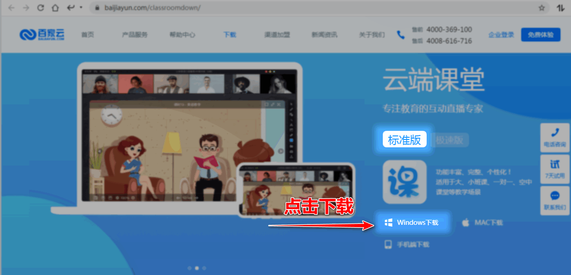
（示意图仅供参考，以实际显示为准，下同。）
以下载Windows版为例，通过浏览器从以上页面点击下载(标准版)，得到“bjyclient8.X.X.zip”为名的压缩包，运行压缩包内“bjyclientinstaller.exe”按照提示进行安装。
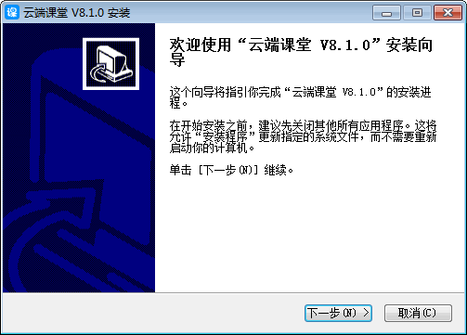
安装完毕后点击“完成”退出安装界面，不要点击桌面图标启动客户端。
第二步：登录学院官网
进入学院官网：http://cce.scu.edu.cn/，网页下拉至“教学信息—网教教学”处，点击“论文答辩”。如下图：
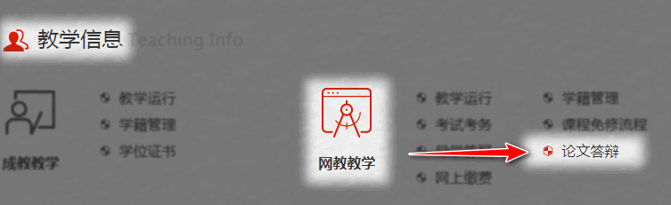
直链地址：http://cce.scu.edu.cn/mana/web/bjy_login.do?type=0
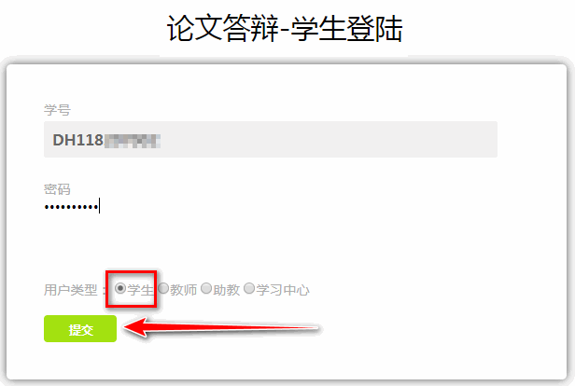
默认用户类型为“学生”，输入“学号”、“密码”，点击“提交”。
注意：学习中心老师选择用户类型“学习中心”后再输入用户名密码。
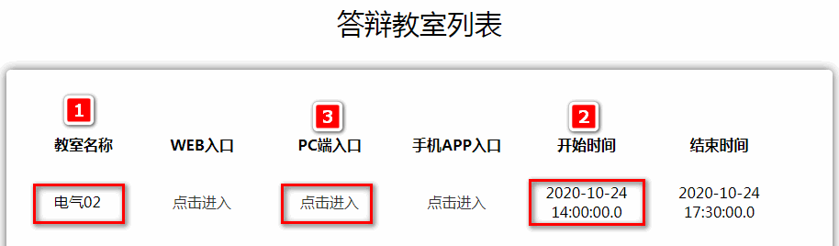
进入“答辩教室列表”，请核对分组教室名称、答辩时间是否正确。然后根据需要选择登录入口，本教程以PC端入口为例进行说明。
学生注意：若教室名称、开始时间与答辩通知附件2里的“答辩分组”信息不一致，应立即向学习中心老师反馈。（“教室名称”即“答辩分组”名称，若未收到短信通知，可通过学习中心或学院官网答辩通知里“附件2”获取。）学习中心老师通过“WEB入口”进入，可在支持多窗口的网页浏览器上实现单账号登录多个分组房间。
第三步：登录答辩平台
选择“PC端入口”点击进入后，浏览器自动打开新窗口。若按照本教程“第一步”正确安装客户端后，会弹出如下提示：
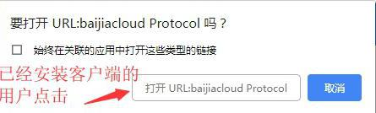
图例1：上图为谷歌浏览器提示，选择“打开”。
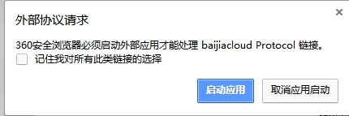
图例2：上图为360极速浏览器提示，选择“启动应用”。
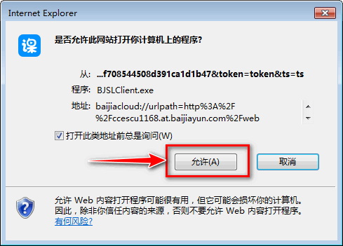
图例3：上图为IE11浏览器提示，选择“允许”。
（若未正确进行本说明“第一步”操作，则会出现以下提示：
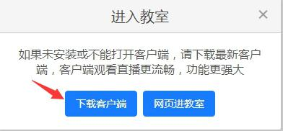
如出现上图，强烈建议关闭当前窗口及浏览器，返回到本说明“第一步”，重新安装客户端，再进行以下操作。）
点击“打开”或“启动应用”后，会自动启动客户端并进入答辩室，如下图：
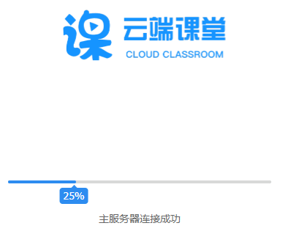
启动界面：连接服务器。登陆系统连接时间根据不同网络环境会有不同。
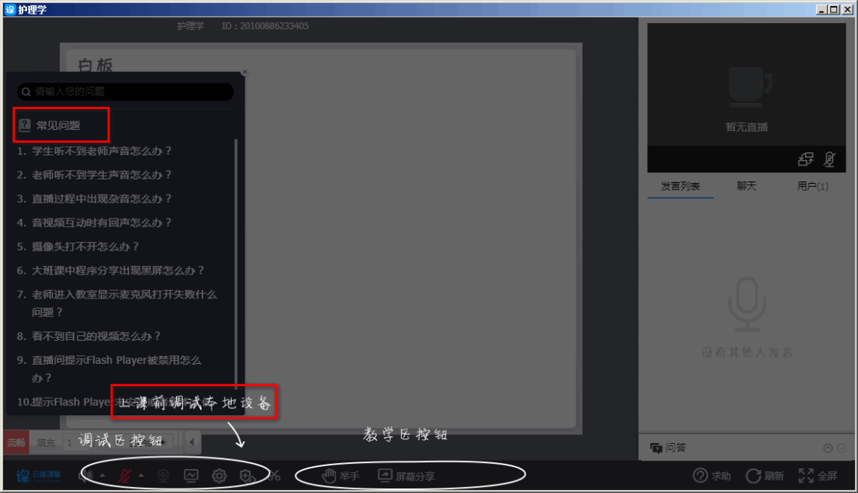
首次登录系统界面，如上图所示，可参考常见问题、功能区按钮功能介绍。
进入房间，系统会自动测试当前设备，强烈建议根据提示进行调试。
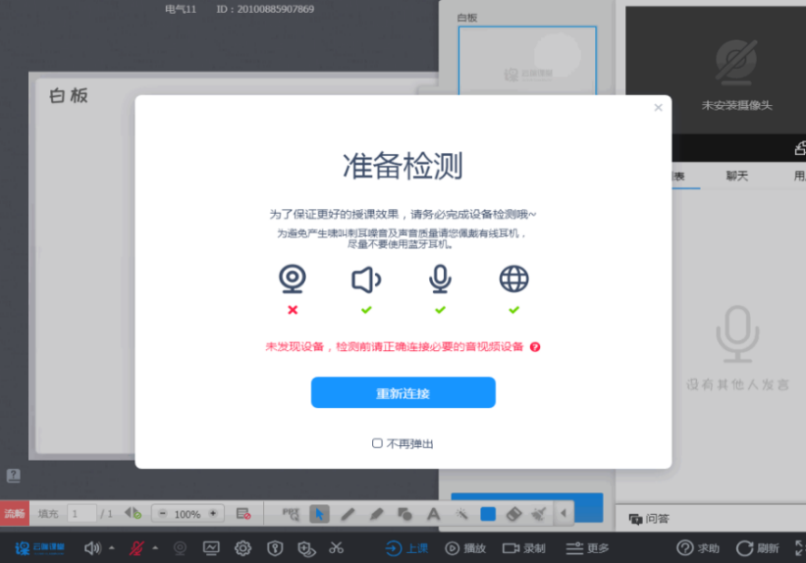
出现红“×”表示当前设备连接不正常。
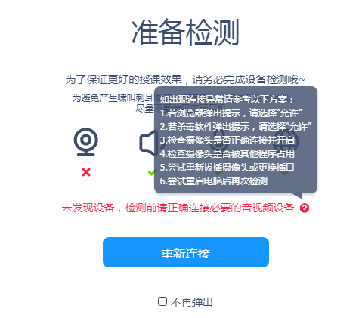
鼠标移动到红字旁边的问号“？”会显示常见处理办法。
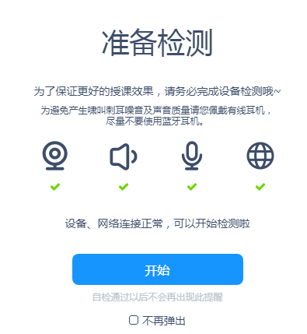
全部显示绿色“√”后，表示所有设备连接正常，然后点击“开始”进行检测。
注意：PC端测试麦克风时，若扬声器出现“啸叫”时，可右键点击系统右下角“音量图标”—“录音设备”—双击“麦克风”属性中“侦听”—取消勾选“侦听此设备”。此时通过麦克风讲话，本地扬声器不会有讲话声。具体操作请善用百度搜索。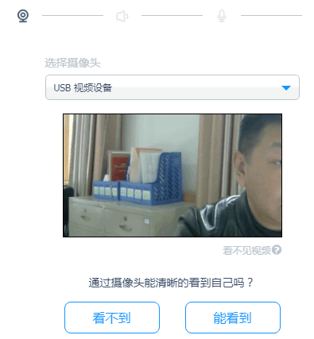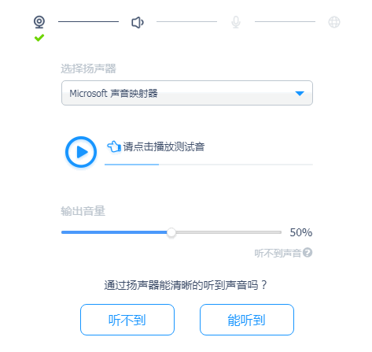
摄像头测试 扬声器测试
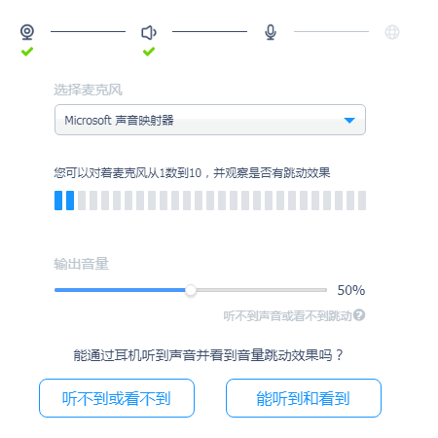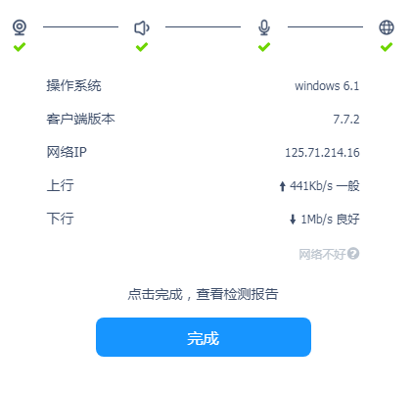
麦克风测试 测试完毕
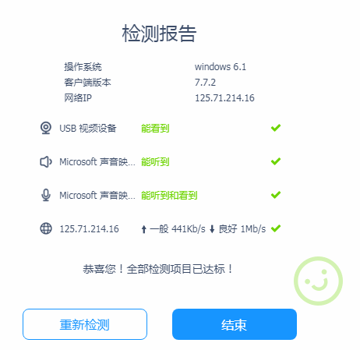
测试结果
根据测试情况进行相应选择，系统会提示常见解决方法。全部通过后，点击“结束”，进入答辩房间。
第四步：答辩
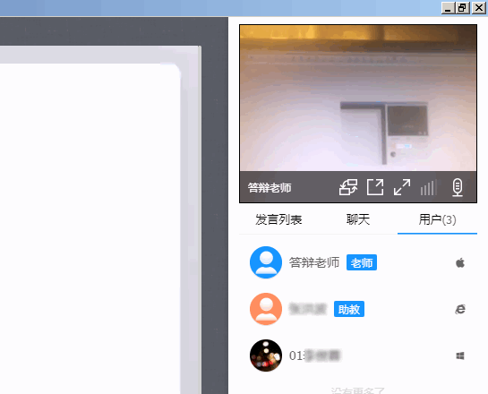
在房间右侧会显示学生用户列表“答辩序号+姓名”，答辩界面的下方可以进行耳机、麦克风音量调节。摄像头和麦克风由答辩老师远程打开（注意：首次打开需要学生确认，随后无需确认）。答辩老师会按答辩序号安排学生发言答辩（视频语音），注意自己的屏幕显示：
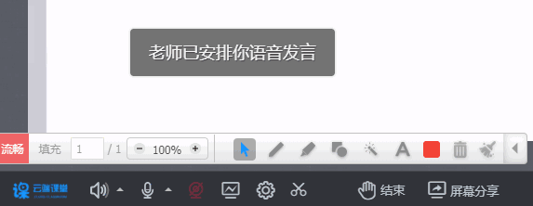
开始答辩。

答辩结束，学生即可关闭客户端离开房间。

手机端操作步骤：
第一步：下载并安装客户端
下载链接：http://www.baijiayun.com/classroomdown/
下载二维码：
通过手机浏览器打开链接或扫描二维码，选择对应版本下载，如图：
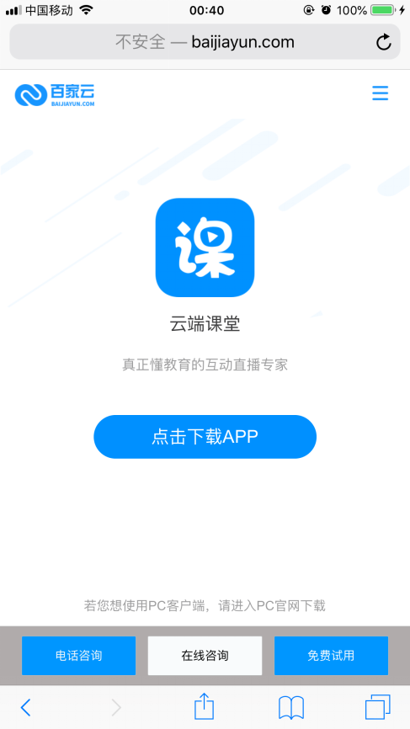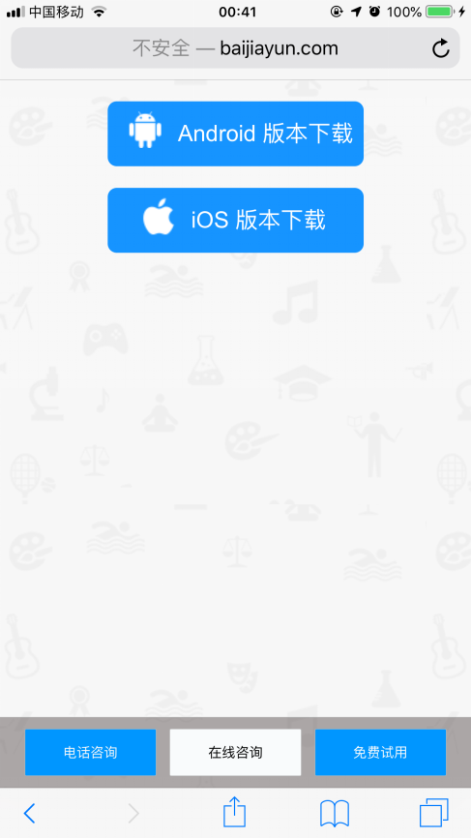
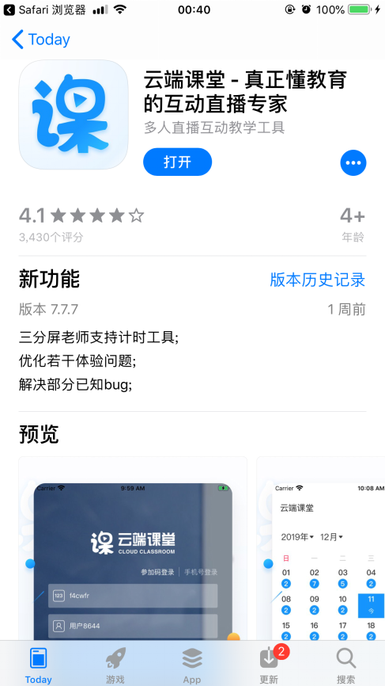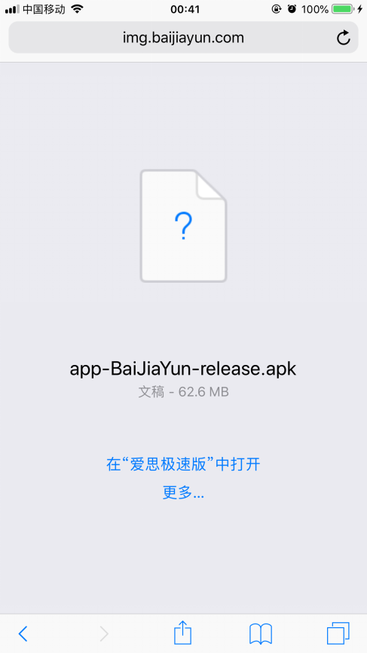
app store下载 安卓市场下载
安装完毕后，允许“云端课堂”App获取手机相关权限。
第二步：登录学院官网
与PC端操作步骤一致。使用手机预装浏览器进行操作。
第三步：登录答辩平台
与PC端操作步骤一致。
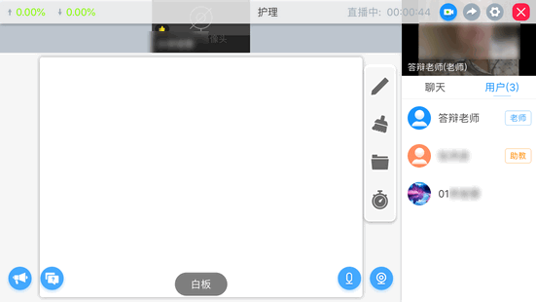
进入房间后，手机显示自动横屏。点击右侧（用户）可显示当前房间用户列表。
第四步：答辩
与电脑端操作步骤一致。手机端显示如图：
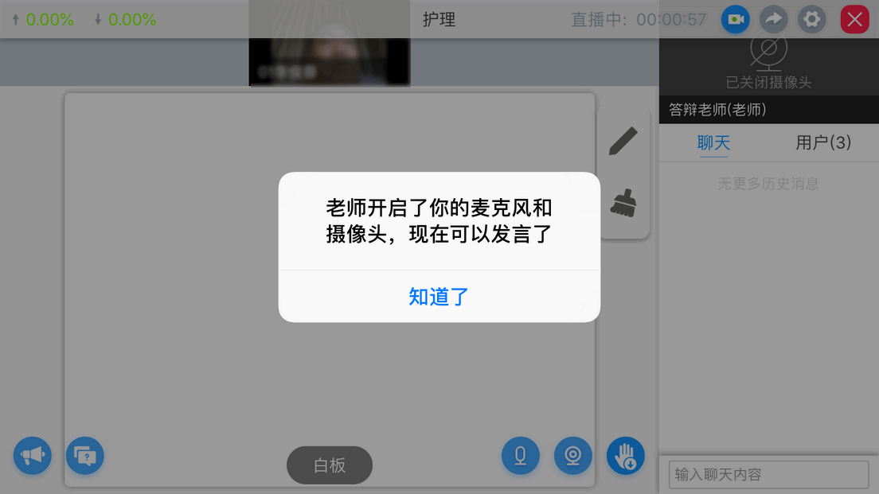
点击“知道了”，开始答辩。

更详细的使用说明，请参考视频“答辩平台-PC登录演示(学生端)”
或百家云平台“云端课堂使用指南.pdf”
请双击——

